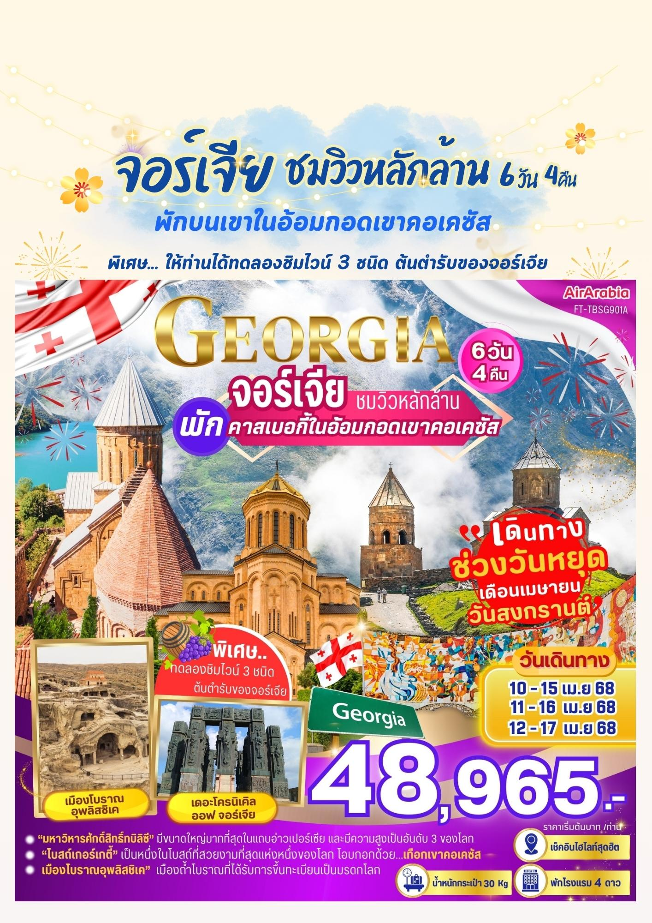
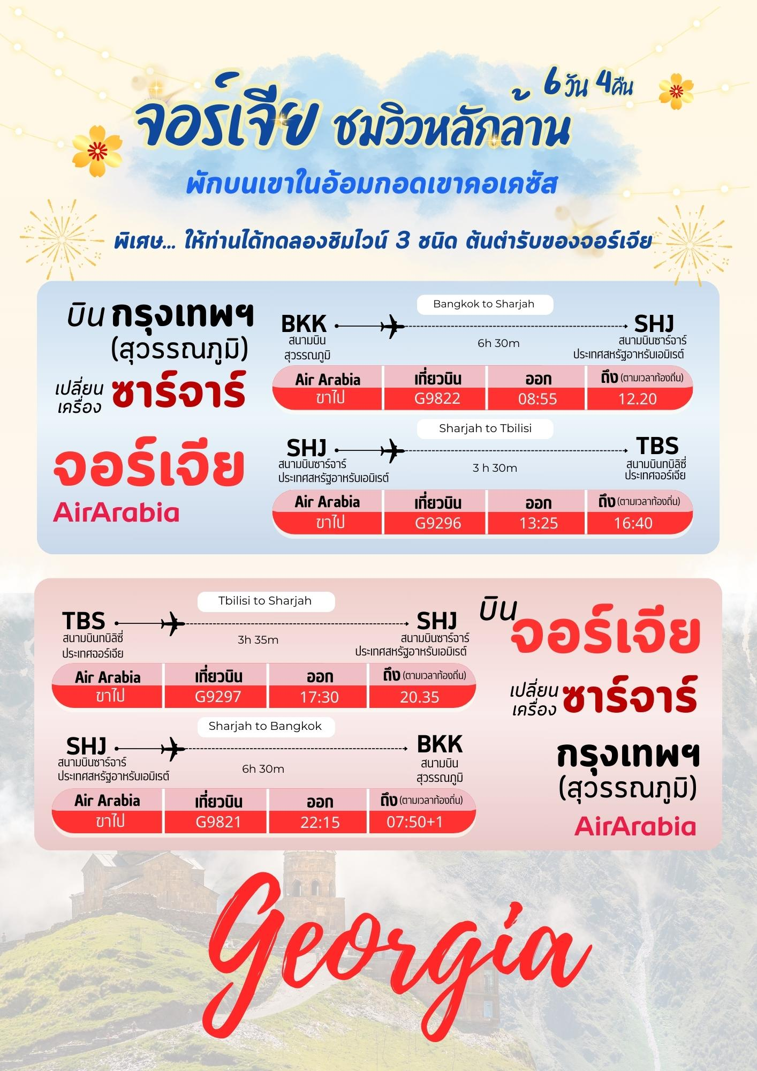
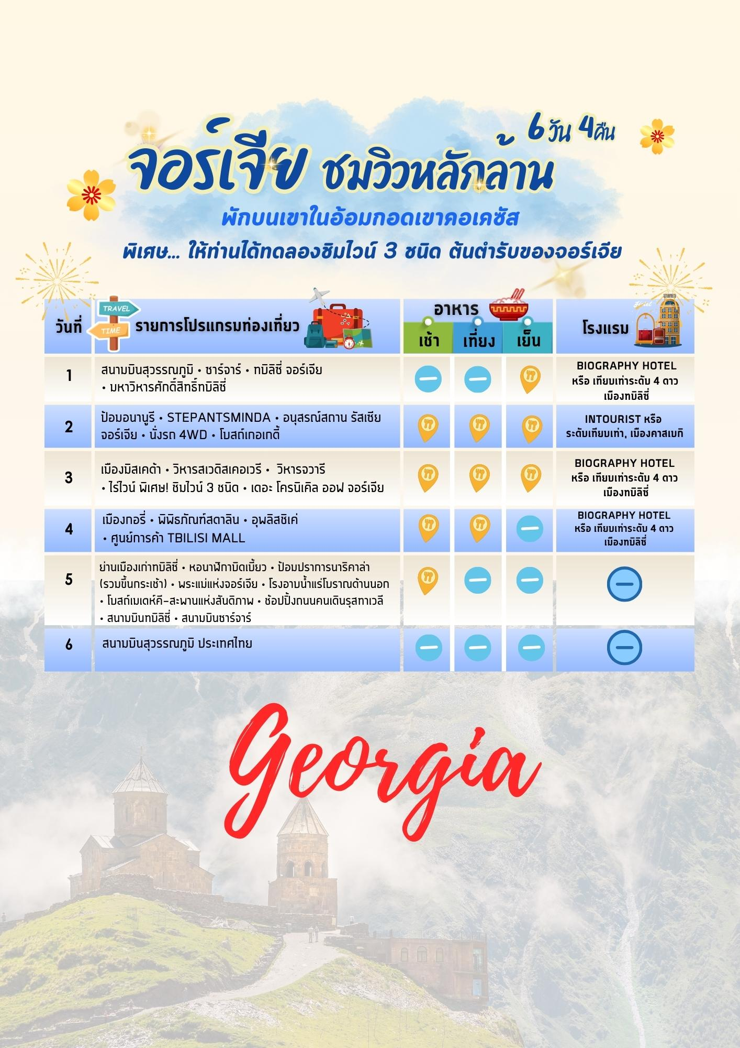


วันที่เดินทาง | ราคาต่อท่าน ผู้ใหญ่  พักห้องละ 2-3 ท่าน | พักเดี่ยว  ชำระเพิ่ม
10 - 15 เมษายน 2568 | 48,965.- | 7,000. -
11 - 16 เมษายน 2568 | 49,965.- | 8,000. -
12 - 17 เมษายน 2568 | 49,965.- | 8,000. -
INFANT (ทารก) เด็กอายุต่ำกว่า 2 ปี ราคา 10,000 บาท / ท่าน

วันแรก สนามบินสุวรรณภูมิ – ซาร์จาร์ - ทบิลิซี่ จอร์เจีย - มหาวิหารศักดิ์สิทธิ์ทบิลิซี่

06.00 น. คณะพร้อมกันที่ สนามบินสุวรรณภูมิ บริเวณผู้โดยสารขาออก ชั้น 4 เคาน์เตอร์เช็คอินสายการบิน
Air Arabia (G9) เจ้าหน้าที่ของบริษัทฯ คอยให้การต้อนรับและอำนวยความสะดวกในการเช็คอิน รับบัตรโดยสาร
**หมายเหตุ** เนื่องจากตั๋วเครื่องบินของคณะเป็นตั๋วชั้นประหยัดพิเศษ ที่นั่งอาจจะไม่ได้นั่งติดกันและไม่สามารถ เลือกช่วงที่นั่งบนเครื่องบินได้ในคณะซึ่งเป็นไปตามเงื่อนไขสายการบิน หากต้องการซื้อบริการเสริมโปรดติดต่อฝ่ายขาย

08.55 น. บินลัดฟ้าสู่ ซาร์จาร์ ประเทศสหรัฐอาหรับเอมิเรต์ (Sharjah, United Arab Emirates) โดยสายการบิน Air Arabia เที่ยวบินที่ G9822 ใช้เวลาเดินทางประมาณ 6 ชั่วโมง 30 นาที ไม่รวมบริการอาหารและเครื่องดื่ม บนเครื่อง
12.20 น. เดินทางถึง สนามบินซาร์จาร์ ประเทศสหรัฐอาหรับเอมิเรต์ (เวลาท้องถิ่นช้ากว่าไทย 3 ชั่วโมง กรุณา
ปรับนาฬิกาของท่านเป็นเวลาท้องถิ่นเพื่อความสะดวกต่อการนัดหมาย)จากนั้นรอเปลี่ยนเที่ยวบินเพื่อเดินทางต่อไปยังเมืองทบิลิซี่ ประเทศจอร์เจีย
13.25 น. บินลัดฟ้าสู่ บินลัดฟ้าสู่ ทบิลิซี่ ประเทศจอร์เจีย (Tbilisi, Georgia) โดยสายการบิน Air Arabia เที่ยวบินที่ G9296 ใช้เวลาเดินทางประมาณ 3 ชั่วโมง 30 นาที ไม่รวมบริการอาหารและเครื่องดื่ม บนเครื่อง
16.40 น. เดินทางถึง สนามบินทบิลิซี่ ประเทศจอร์เจีย (เวลาท้องถิ่นช้ากว่าไทย 3 ชั่วโมงกรุณาปรับนาฬิกาของ
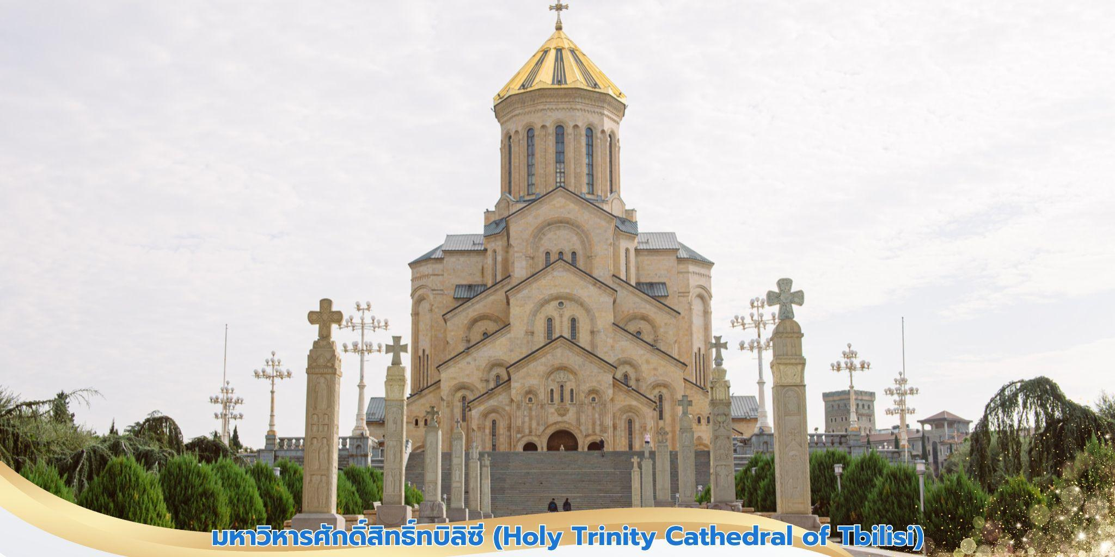
ท่านเป็นเวลาท้องถิ่นเพื่อความสะดวกต่อการนัดหมาย) จากนั้นนำท่าน มหาวิหารศักดิ์สิทธิ์ทบิลิซี (Holy Trinity Cathedral of Tbilisi) หรืออีกชื่อหนึ่งคือโบสถ์ Sameba เป็นโบสถ์หลัก ของคริสตจักรออร์ทอดอกซ์จอร์เจียอีกทั้งยังถูกจัดให้เป็นสิ่งก่อสร้างทางศาสนาที่มีขนาดใหญ่มากที่สุดในแถบอ่าวเปอร์เซีย และมีความสูงเป็นอันดับ 3 ของโลก
ค่ำ บริการอาหารค่ำ ณ ภัตตาคาร
ที่พัก BIOGRAPHY HOTEL ระดับ 4* หรือเทียบเท่า

วันที่สอง ป้อมอนานูรี–Stepantsminda-อนุสรณ์สถาน รัสเซีย จอร์เจีย-นั่งรถ 4WD - โบสถ์เกอเกตี้

เช้า บริการอาหารเช้า ณ ห้องอาหารของโรงแรม
นำท่านออกเดินทางไปตามทางหลวงที่สำคัญในอดีตถนนเส้นนี้เป็นเป็นเส้นทางสำหรับเชื่อมต่อทางทหารที่เรียกว่า Georgian Military Highway สร้างขึ้นโดยสหภาพโซเวียต ในสมัยที่จอร์เจียตกอยู่ภายใต้ การปกครอง สำหรับใช้เป็นเส้นทางมายังภูมิภาคแห่งนี้ ชมวิวทิวทัศน์ของ เทือกเขาคอเคซัส (Greater Caucasus) เป็นเทือกเขาสูงขนาดใหญ่แห่งหนึ่งของทวีปยุโรป มีความยาวประมาณ 1,100 กม.และเป็นเส้นกั้นพรมแดนระหว่าง สหพันธรัฐรัสเซียกับสาธารณรัฐจอร์เจีย ระหว่างทางให้ท่านแวะชม ป้อมอนานูรี (Ananuri Fortress) ถูกสร้างขึ้นราวศตวรรษที่ 16 – 17 ปัจจุบันยังคงมีซากกำแพง ที่ล้อมรอบป้อมปราการ เปรียบเสมือนม่านที่ซ่อนเร้นความงดงามของโบสถ์ ทั้ง 2 หลังที่ตั้งอยู่ภายใน ซึ่งเป็นโบสถ์ของชาวเวอร์ ภายในมีหอคอยทรงเหลี่ยมขนาดใหญ่ ตั้งตระหง่าน หากมองจากมุมสูง ของป้อมปราการนี้ลงมา จะมองทัศนียภาพที่สวยงามของอ่างเก็บน้ำ ชินวารี (Zhinvali)

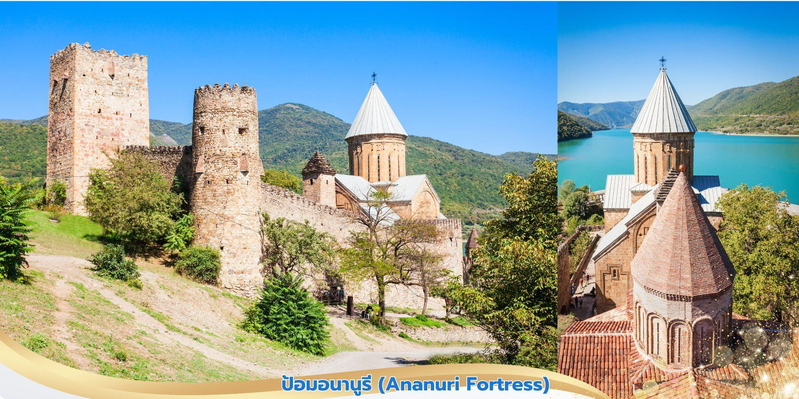
จากนั้นนำท่านเดินสู่เมือง Stepantsminda นำท่านแวะชม อนุสรณ์สถานรัสเซีย–จอร์เจีย (Russia-Georgia Friendship Monument) อนุสรณ์สถานหินโค้งวงแหวนขนาดใหญ่ สร้างขึ้นในปี 1983 เพื่อเฉลิมฉลองครอบรอบ 200 ปี ของสนธิสัญญาจอร์จีเอฟสกี (Treaty of Georgievski) และแสดงถึงความสัมพันธ์ระหว่างสหภาพโซเวียตกับจอร์เจีย
เที่ยง บริการอาหารกลางวัน ณ ภัตตาคาร
บ่าย จากนั้นนำท่านเดินสู่เมือง Stepantsminda จากนั้นนำท่านเปลี่ยนเป็น รถออฟโรด (4X4 ขับเคลื่อน 4
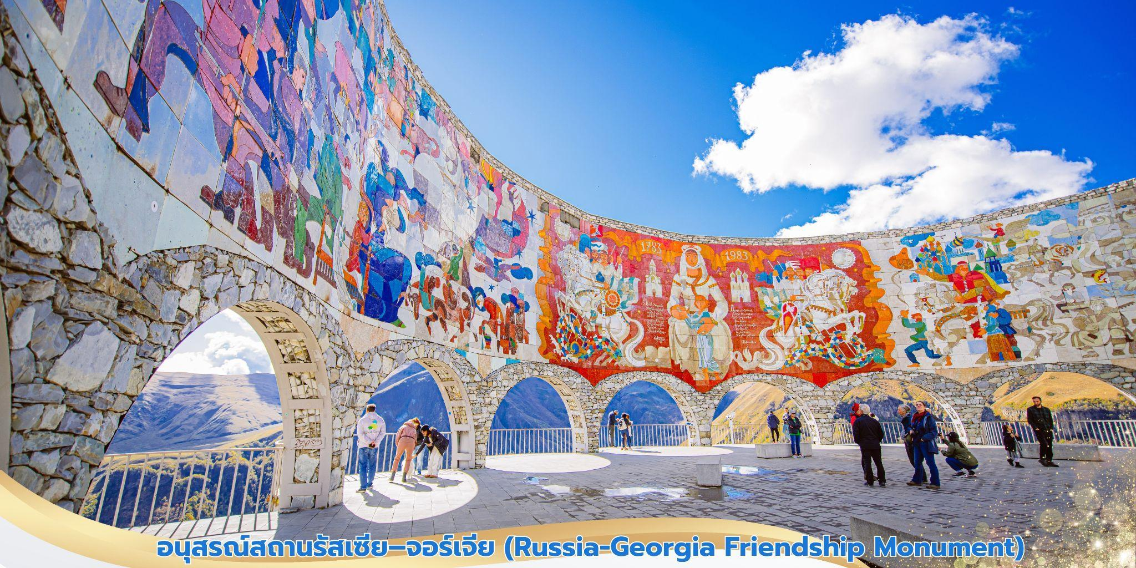
ล้อ) นั่งคันละไม่เกิน 6 ท่าน ขึ้นสู่ยอดเขาคาสเบกิ ใช้เวลาเดินทางประมาณ 15 นาที เมื่อเดินทางไป ยังบริเวณจุดจอดรถ ภาพเบื้องหน้าของที่คือ โบสถ์เกอร์เกตี้ (Gergeti Trinity Church) โบสถ์ เก่าแก่ที่สร้างขึ้นในยุคกลาง ด้วยความศรัทธาอย่างเต็มเปลี่ยม อายุกว่า 600 ปี ตั้งอยู่บนความสูง จากระดับน้ำทะเล 2,170 เมตร ผู้มาเยือนต่างขนานนามว่า โบสถ์เกอร์เกตี้ เป็นหนึ่งในโบสถ์ที่สวยงาม

ที่สุดแห่งหนึ่งของโลก โบสถ์เกอร์เกตี้แห่งนี้เป็นหมุดหมายสำคัญ และยังเป็นจุดหมายปลายทาง ของนักท่องเที่ยวที่เดินทางมาเยือนประเทศจอร์เจีย
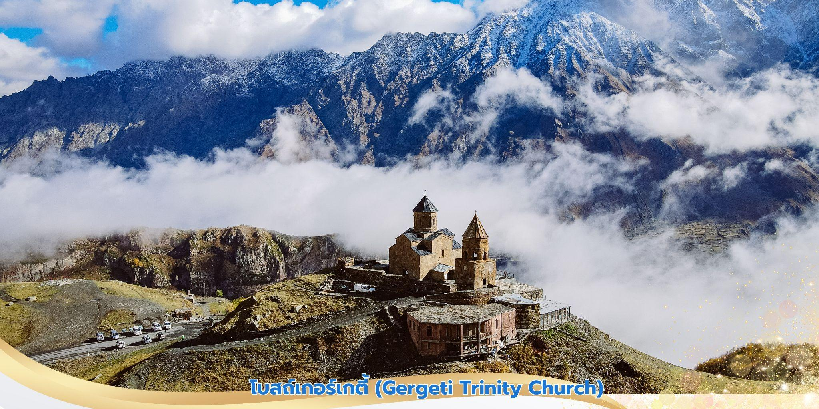
**หมายเหตุ** ในกรณีที่ถนนถูกปิดกั้นด้วยหิมะและส่งผลกระทบต่อการเดินทางขึ้นไปยังโบสถ์และจุดชมวิว ทางบริษัทขอสงวนสิทธิ์ในการเปลี่ยนแปลงสถานที่ท่องเที่ยวหรือสลับรายการตามความเหมาะสม
ค่ำ บริการอาหารค่ำ ณ ภัตตาคาร
นำท่านเข้าสู่โรงแรมที่พัก สัมผัสบรรยากาศในอ้อมกอดเทือกเขาคอเคซัส
ที่พัก INTOURIST HOTEL ระดับ 3* หรือเทียบเท่า
วันที่สาม เมืองมิสเคต้า – วิหารสเวติสเคอเวรี – วิหารจวารี – ไร่ไวน์ ชิมไวน์พื้นเมือง 3 ชนิด – เดอะ โครนิเคิล ออฟ จอร์เจีย

เช้า บริการอาหารเช้า ณ ห้องอาหารของโรงแรม
นำท่านออกเดินทางสู่ เมืองมิสเคต้า (Mtskheta) มิสเคต้า เคยเป็นเมืองหลวงแห่งแรกของประเทศ จอร์เจีย สมัยอาณาจักรไอบีเรีย (Kingdom of Iberia) ซึ่งเป็นราชอาณาจักรของจอร์เจียในช่วง 500 ปีก่อนคริสตกาล เป็นศูนย์กลางทางศาสนาที่สำคัญ และมีอายุเก่าแก่ที่สุดของจอร์เจีย อายุมาก กว่า 3,000 ปี ต่อมาองค์การยูเนสโกได้ขึ้นทะเบียน โบราณสถานแห่งเมืองมิสเคต้า (Historical monument of Mtskheta) เป็นมรดกโลก เมื่อปี ค.ศ.1994
นำท่านชม วิหารจวารี (Jvari Monastery) ซึ่งเป็นวิหารในรูปแบบของคริสต์ศาสนาแบบจอร์เจียนอ
อร์โธด็อกซ์ สร้างขึ้นในราวศตวรรษที่ 6 วิหารแห่งนี้ตั้งอยู่บนภูเขาที่มีแม่น้ำสองสายไหลมาบรรจบกัน
คือ แม่น้ำมิควารี และแม่น้ำอรักวีและหากมองออกไปเมืองมิทสเคต้าไปยังบริเวณที่กว้างใหญ่ซึ่งใน
อดีตเคยเป็นอาณาจักรของไอบีเรีย (Kingdom of Iberia)

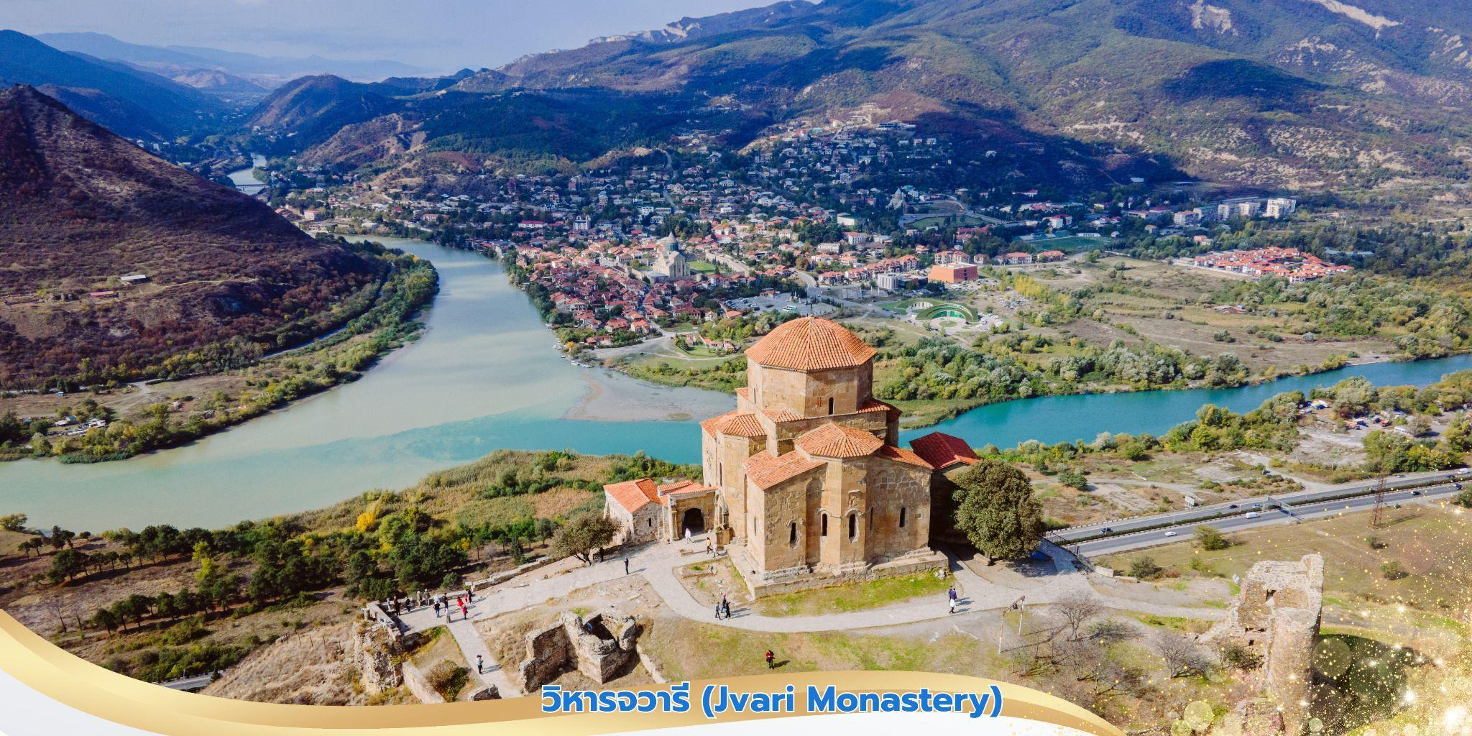
นำท่านชม วิหารสเวติสเคอเวรี (Svetitkhoveli Cathedral) ซึ่งคำว่า Sveti หมายถึง "เสา" และ
Tskhoveli หมายถึง "ชีวิต" โดยความหมายรวมกัน หมายถึงวิหารเสาที่มีชีวิต โบสถ์แห่งนี้ถือเป็น
ศูนย์กลางทางศาสนาที่ศักดิ์สิทธิ์ที่สุดของจอร์เจีย สร้างขึ้นโดยสถาปนิกชาวจอร์เจีย มีขนาดใหญ่เป็น
อันดับสองของประเทศ อีกทั้งยังเป็นศูนย์กลางที่ทำให้ชาวจอร์เจียเปลี่ยนความเชื่อและหันมานับถือ
ศาสนาคริสต์
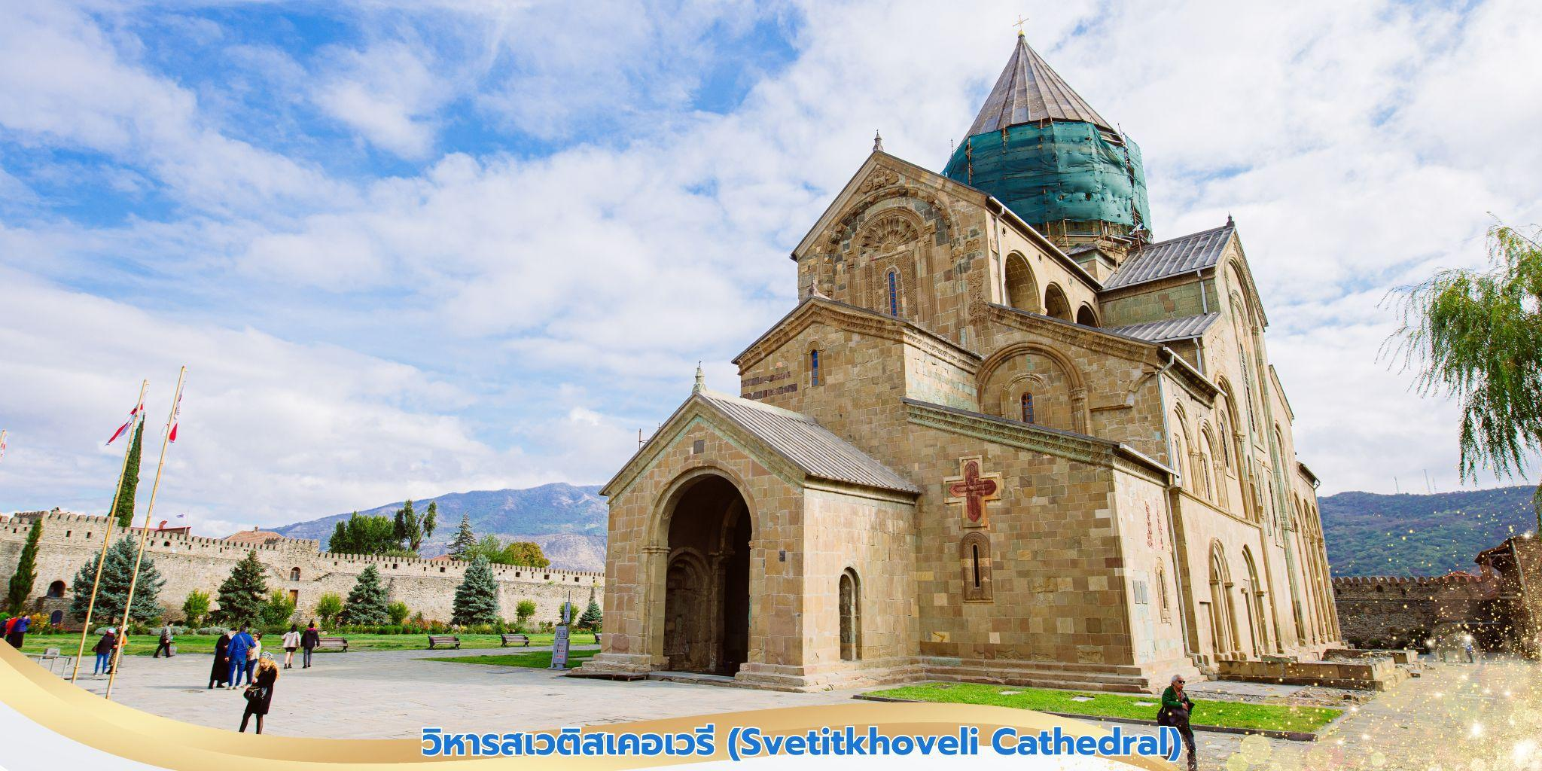
เที่ยง บริการอาหารกลางวัน ณ ภัตตาคาร
บ่าย จากนั้นนำท่านชม ไร่ไวน์ Villa Mosavali หรือ Chateau Mukhrani จอร์เจียเป็นประเทศที่มีกรรม วิธีหมักไวน์เก่าแก่ถึงแปดพันปีนำท่านชมขั้นตอนวิธีการผลิตไวน์ในแบบฉบับของชาวจอร์เจียซึ่งได้ชื่อว่าเป็นจุดกำเนิดไวน์เป็นที่แรกของโลก พิเศษ ให้ท่านได้ทดลองชิมไวน์ 3 ชนิด ต้นตำรับของจอร์เจีย

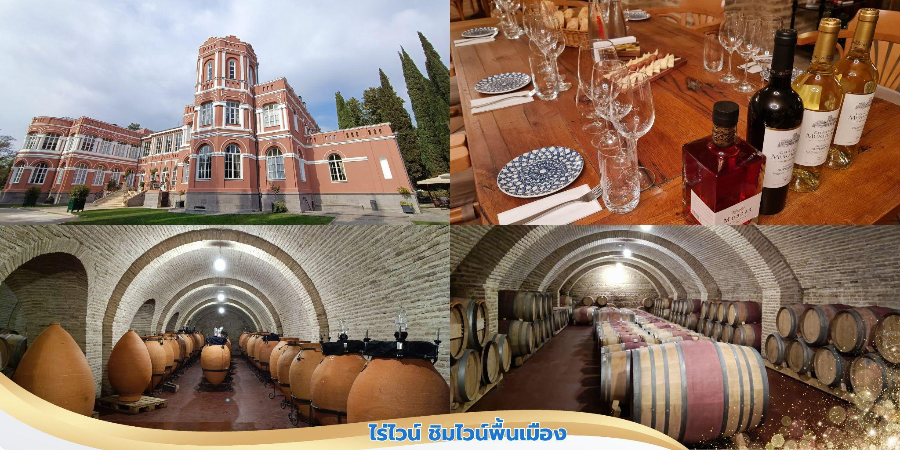

นำท่านชม เดอะโครนิเคิล ออฟ จอร์เจีย (The Chronicle of Georgia) เสาหินสลักศิลปกรรม แบบเปอร์เซีย ขนาดใหญ่ จำนวน 16 ต้น ตั้งอยู่บนภูเขาสูงเป็นจุดชมวิวเมืองมุมสูงที่สวยงาม สะท้อนถึงประวัติศาสตร์ของจอร์เจียและผู้ปกครองรวมถึงฉากทางศาสนา เสาแต่ละต้นมีขนาดถึง 10 คนโอบ มีความสูงถึง 35 เมตร ซึ่งเสาแต่ละต้นได้บันทึกเรื่องราวทางประวัติศาสตร์ของ ประเทศจอร์เจียเอาไว้ในรูปแบบของงานจิตรกรรมนูนต่ำอนุสาวรีย์เป็นที่รู้จักกันว่าเป็นอนุสรณ์สถานทางประวัติศาสตร์ของจอร์เจีย ถูกสร้างขึ้นโดยจิตรกรประติมากรชาวจอร์เจีย – รัสเซียและสถาปนิก ชื่อ Zurab Tsereteli อนุสรณ์ถูกสร้างขึ้นเพื่อเฉลิมฉลอง 3,000 ปี การได้มาซึ่งอำนาจอธิปไตยของ ชาวจอร์เจียและในวาระ 2,000 ปี แห่งการแผ่ขยายของศาสนาคริสต์นิกายออร์โธดอกซ์ในจอร์เจีย
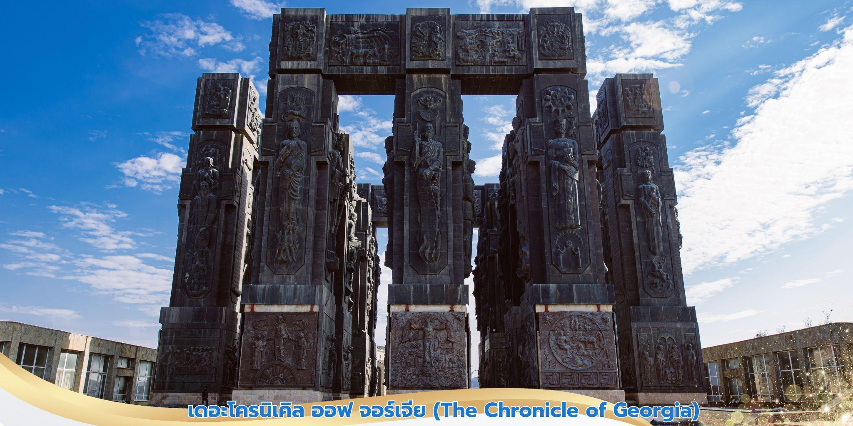

จากนั้นนำท่านเดินทางกลับสู่เมือง ทบิลิซี่ (Tbilisi)
ค่ำ บริการอาหารค่ำ ณ ภัตตาคาร
ที่พัก BIOGRAPHY HOTEL ระดับ 4* หรือเทียบเท่า
วันที่สี่ เมืองกอรี่ – พิพิธภัณฑ์สตาลิน – อุพลิสชิเค่ – ศูนย์การค้า TBILISI MALL

เช้า บริการอาหารเช้า ณ ห้องอาหารของโรงแรม
นำท่านออกเดินทางสู่ เมืองกอรี่ (Gori) ระยะทาง 65 ก.ม. กอรี่เมืองแห่งประวัติศาสตร์ อีกทั้ง ยังเป็นเมืองที่ให้กำเนิดบุคคลสำคัญของอดีตผู้นำโลกอย่าง “โจเซฟ สตาลิน” (Joseph Stalin) ผู้ปกครองสหภาพโซเวียต ในยุคศตวรรษที่ 1920 ถึง 1950 สตาลินเป็นผู้นําที่มีชื่อเสียงของสหภาพ โซเวียตที่มีบทบาทนําในสงครามรุกรบที่เอาชนะฝ่ายอักษะนาซี เยอรมัน
นำท่านชม พิพิธภัณฑ์สตาลิน (Joseph Stalin Museum) ผู้นำคนสำคัญของพรรค บอลเชวิดพิพิธภัณฑ์สตาลิน เป็นพิพิธภัณฑ์อย่างเป็นทางการแห่งเดียวในโลกที่ระลึกถึงสตาลิน ประกอบไปด้วยห้องจัดแสดงนิทรรศการ 7 ห้อง นับตั้งแต่เกิดจนเติบโต จนนำไปสู่การขึ้นเป็นผู้นำ ของพรรคบอลเชวิค ในกลุ่มประเทศสหภาพโซเวียต ภาพต่างๆ
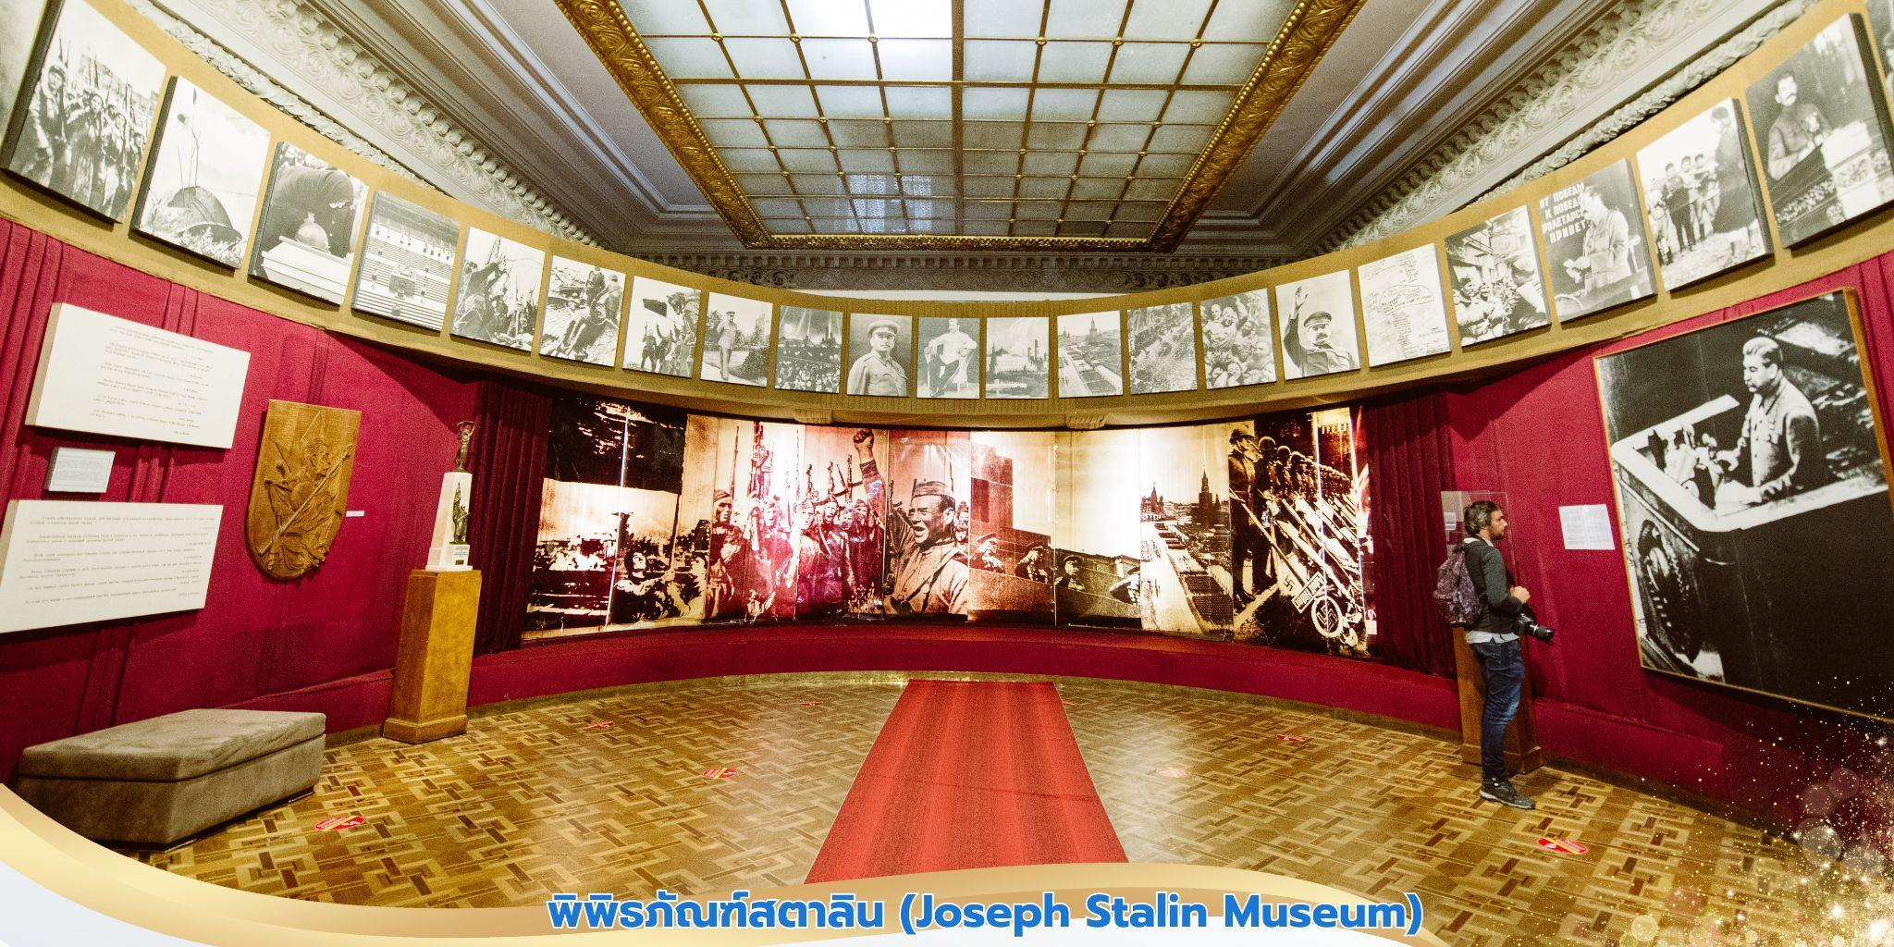

เที่ยง บริการอาหารกลางวัน ณ ภัตตาคาร

บ่าย จากนั้นนำท่านเดินทางสู่ เมืองโบราณอุพลิสชิเค (Uplistsikhe Cave Town) หนึ่งในเมืองถ้ำเก่าแก่
ของจอร์เจีย ในแถบนี้เคยมีการตั้งถิ่นฐานกันมานานแล้วกว่า 3,000 ปี ในอดีตช่วงยุคโบราณ ก่อนยุคกลาง (Hellenistic and Late Antique periods) ช่วง 500 ปีก่อนคริสตกาล ถึง ค.ศ. 500 เมืองนี้เคยเป็นศูนย์กลางทางศาสนาและวัฒนธรรม และช่วงที่เมืองนี้มีความเจริญสูงสุด อยู่ในช่วงคริสตวรรษที่ 9 ถึง 11 ก่อนจะถูกรุกรานโดยชาวมองโกลในช่วงคริสต์ศตวรรษที่ 13 และถูกปล่อยให้เป็นเมืองร้าง ท่านจะได้พบกับศาสนสถานที่มีห้องโถงขนาดใหญ่ที่ชาวเพแกน (ลัทธิท้องถิ่น) ใช้เป็นที่ประกอบพิธีกรรมซึ่งเป็นลัทธิบูชาไฟ เป็นลัทธิของคนในแถบนี้ก่อน ที่ศาสนาคริสต์จะเข้าเมื่อ 1,700 ปีก่อนคริสตกาลและยังมีห้องต่างๆ ซึ่งคาดว่าเป็นโบสถ์เก่าแก่ของ ชาวคริสต์ที่สร้างขึ้นในช่วงศตวรรษที่ 9 สมควรแก่เวลานำท่านเดินทางกลับสู่กรุงทบิลิซี

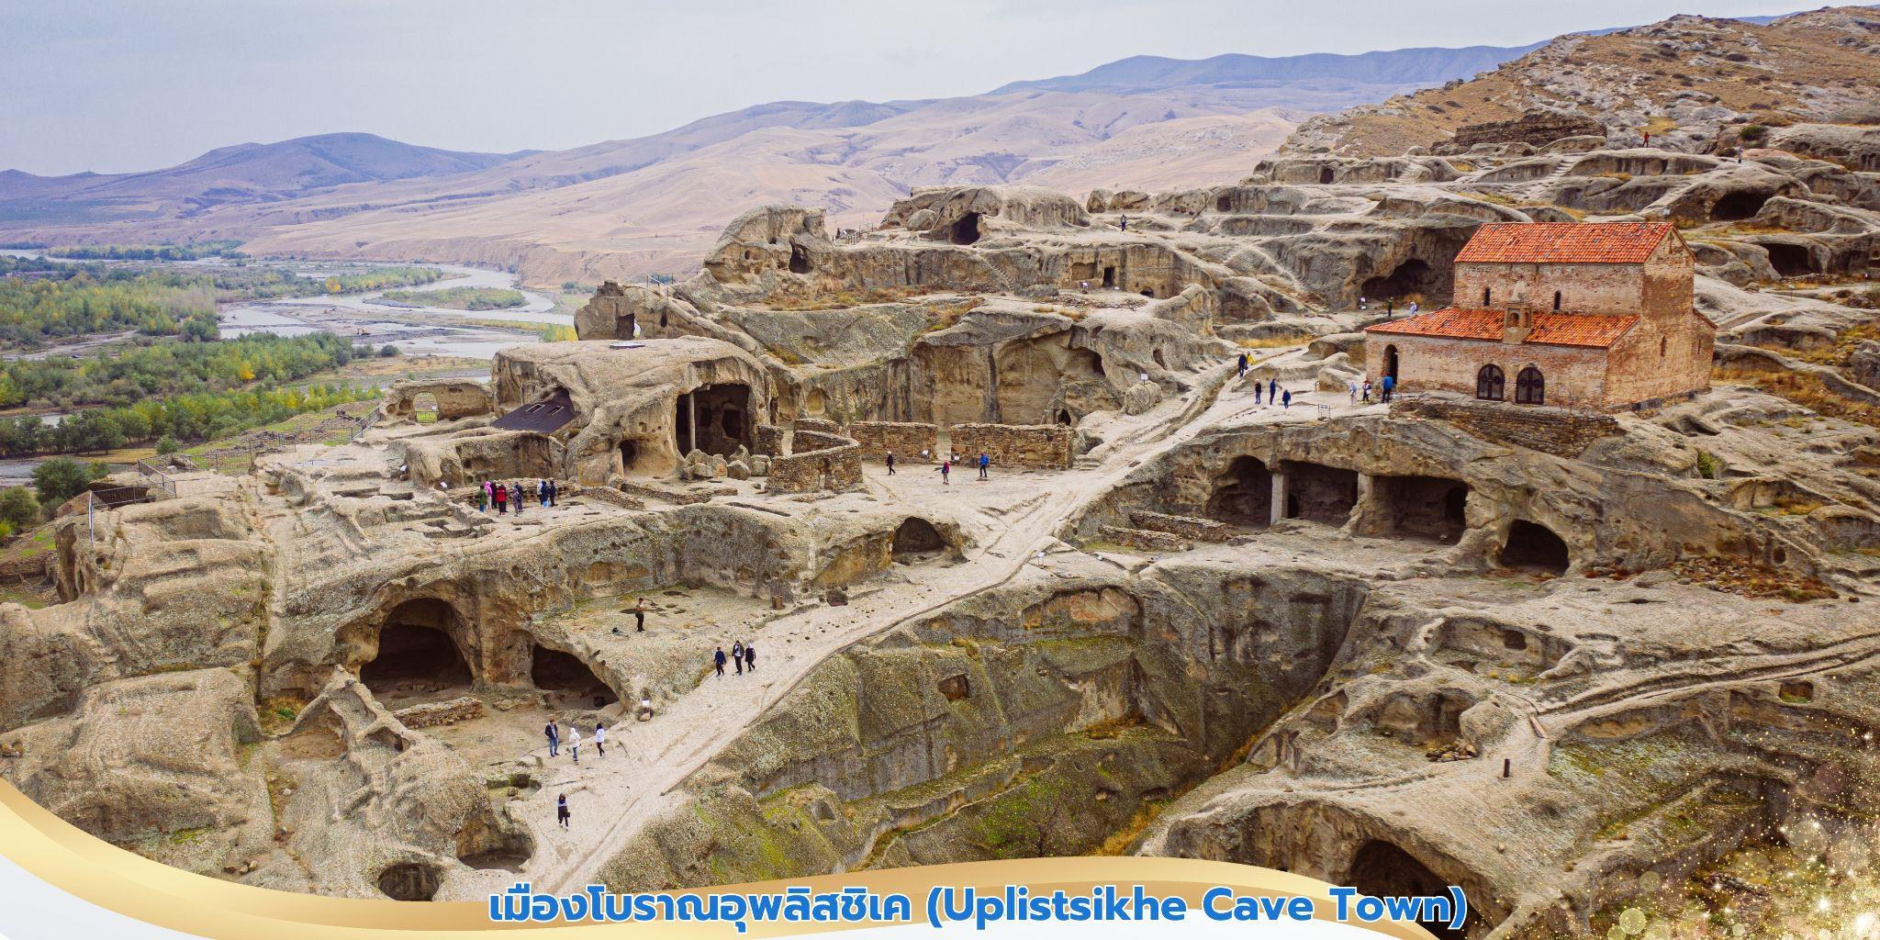
นำท่านแวะชม ศูนย์การค้า TBILISI MALL ให้ท่านได้อิสระช้อปปิ้งซื้อของฝาก
อิสระอาหารค่ำตามอัธยาศัย
ค่ำ บริการอาหารค่ำ ณ ภัตตาคาร
ที่พัก BIOGRAPHY HOTEL ระดับ 4* หรือเทียบเท่า
วันที่ห้า ย่านเมืองเก่าทบิลิซี่ - หอนาฬิกาบิดเบี้ยว - ป้อมปราการนาริคาล่า(รวมขึ้นกระเช้า) - พระแม่แห่งจอร์เจีย- โรงอาบน้ำแร่โบราณด้านนอก - โบสถ์เมเตห์คี-สะพานแห่งสันติภาพ - ช้อปปิ้งถนนคนเดินรุสทาเวลี - สนามบินทบิลิซี่ - สนามบินซาร์จาร์

เช้า บริการอาหารเช้า ณ ห้องอาหารของโรงแรม
นำท่านสู่ ย่านเมืองเก่าของทบิลิซี (Tbilisi Old Town) สัมผัสบรรยากาศที่จะท่านย้อนกลับ ไปยังจอร์เจียเมื่อร้อยกว่าปีที่แล้วโดยสองข้างทางจะเต็มไปด้วยบ้านของชาวจอร์เจียที่ยังคงอนุรักษ์ไว้บ้านบางหลังได้ปรับปรุงเป้นร้านกาแฟ ร้านไวน์ คาเฟ่ และอื่นๆ อีกมากมาย ที่รอให้นักท่องเที่ยวจาก ทั่วโลกได้มาสัมผัส นอกจากนี้ภายในเมืองเก่า ยังมีมัสยิดของชาวมุสลิมชีอะห์ และสุเหร่าของชาวลัทธิ โซโรแอสเตอร์ที่ สร้างขึ้นในศตวรรษที่ 2 อีกด้วย

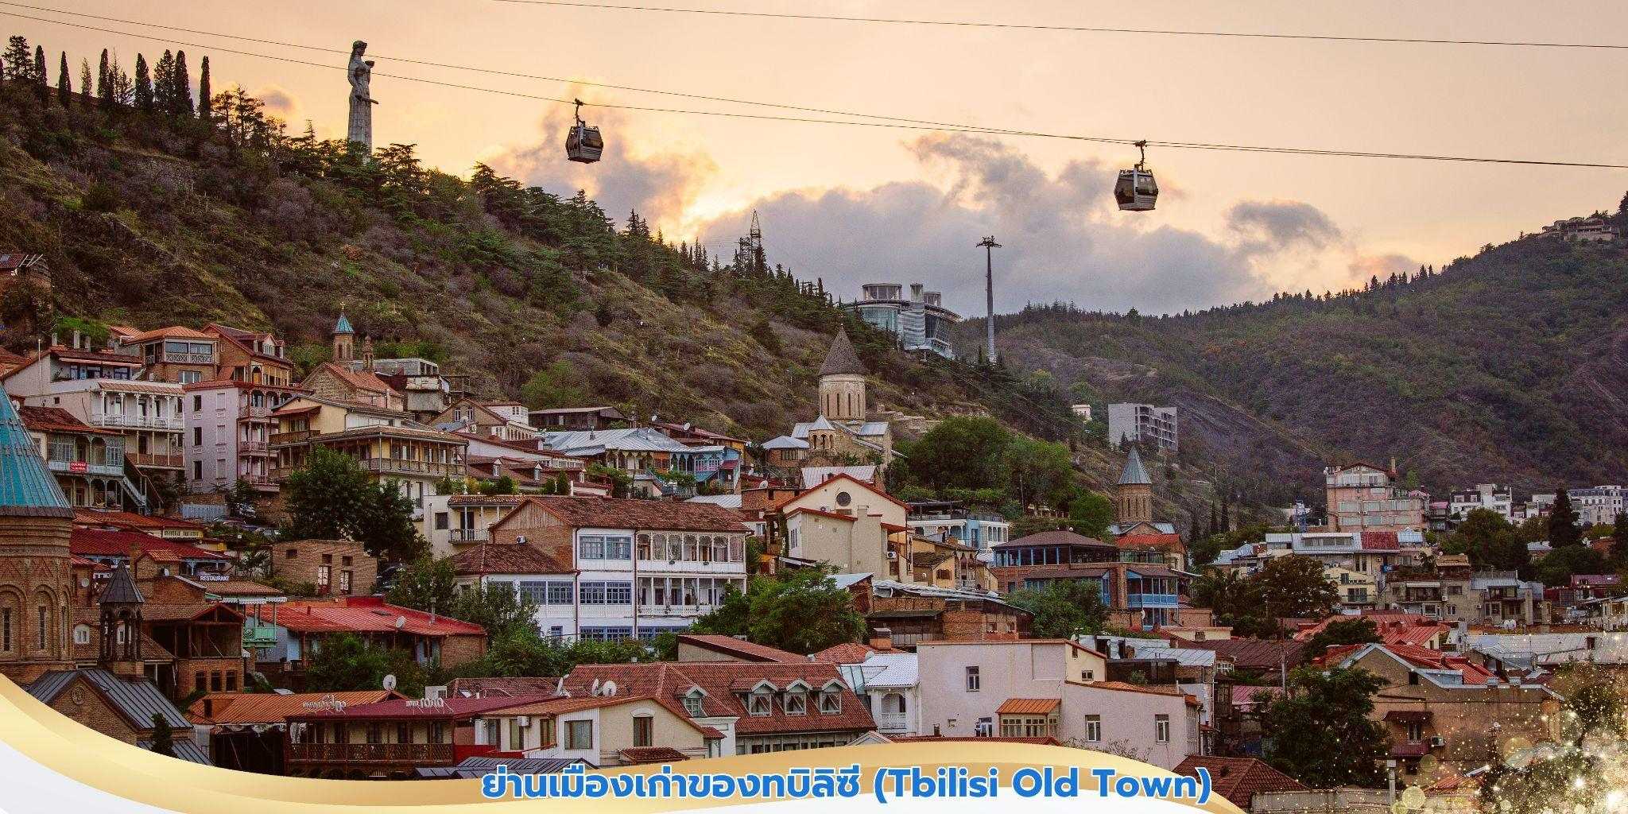
นำท่านชม หอนาฬิกาบิดเบี้ยว(Clock Tower) เมื่อเข็มนาทีไปชี้ที่เลข12 (XII) จะพบกับรูปปั้นนางฟ้า เปิดประตูออกมาทักทายผู้คนที่ระเบียง และใช้ค้อนคู่ใจตีระฆังบอกเวลาอีกจุดไฮไลท์ ไม่ควรพลาด สำหรับการเดินเที่ยวในกรุงทบิลิซี่ จากนั้นนำท่านชมภายนอก โรงอาบน้ำแร่เก่าแก่ (Bath Houses) ที่นี่มีชื่อเสียงในเรื่องบ่อน้ำร้อนกำมะถันธรรมชาติ จากนั้นนำท่านชม โบสถ์เมเตห์คี (Metekhi Church) โบสถ์ที่มีประวัติศาสตร์อยู่คู่บ้านคู่เมืองของทบิลิซี ตั้งอยู่บริเวณริมหน้าผาของแม่น้ำมทวารี เป็นโบสถ์หนึ่งที่สร้างอยู่ในบริเวณที่มีประชากรอาศัยอยู่ ซึ่งเป็นประเพณีโบราณที่มีมาแต่ก่อน กษัตริย์วาคตัง ที่ 1 แห่งจอร์กาซาลี ได้สร้างป้อมและโบสถ์ไว้ที่บริเวณนี้
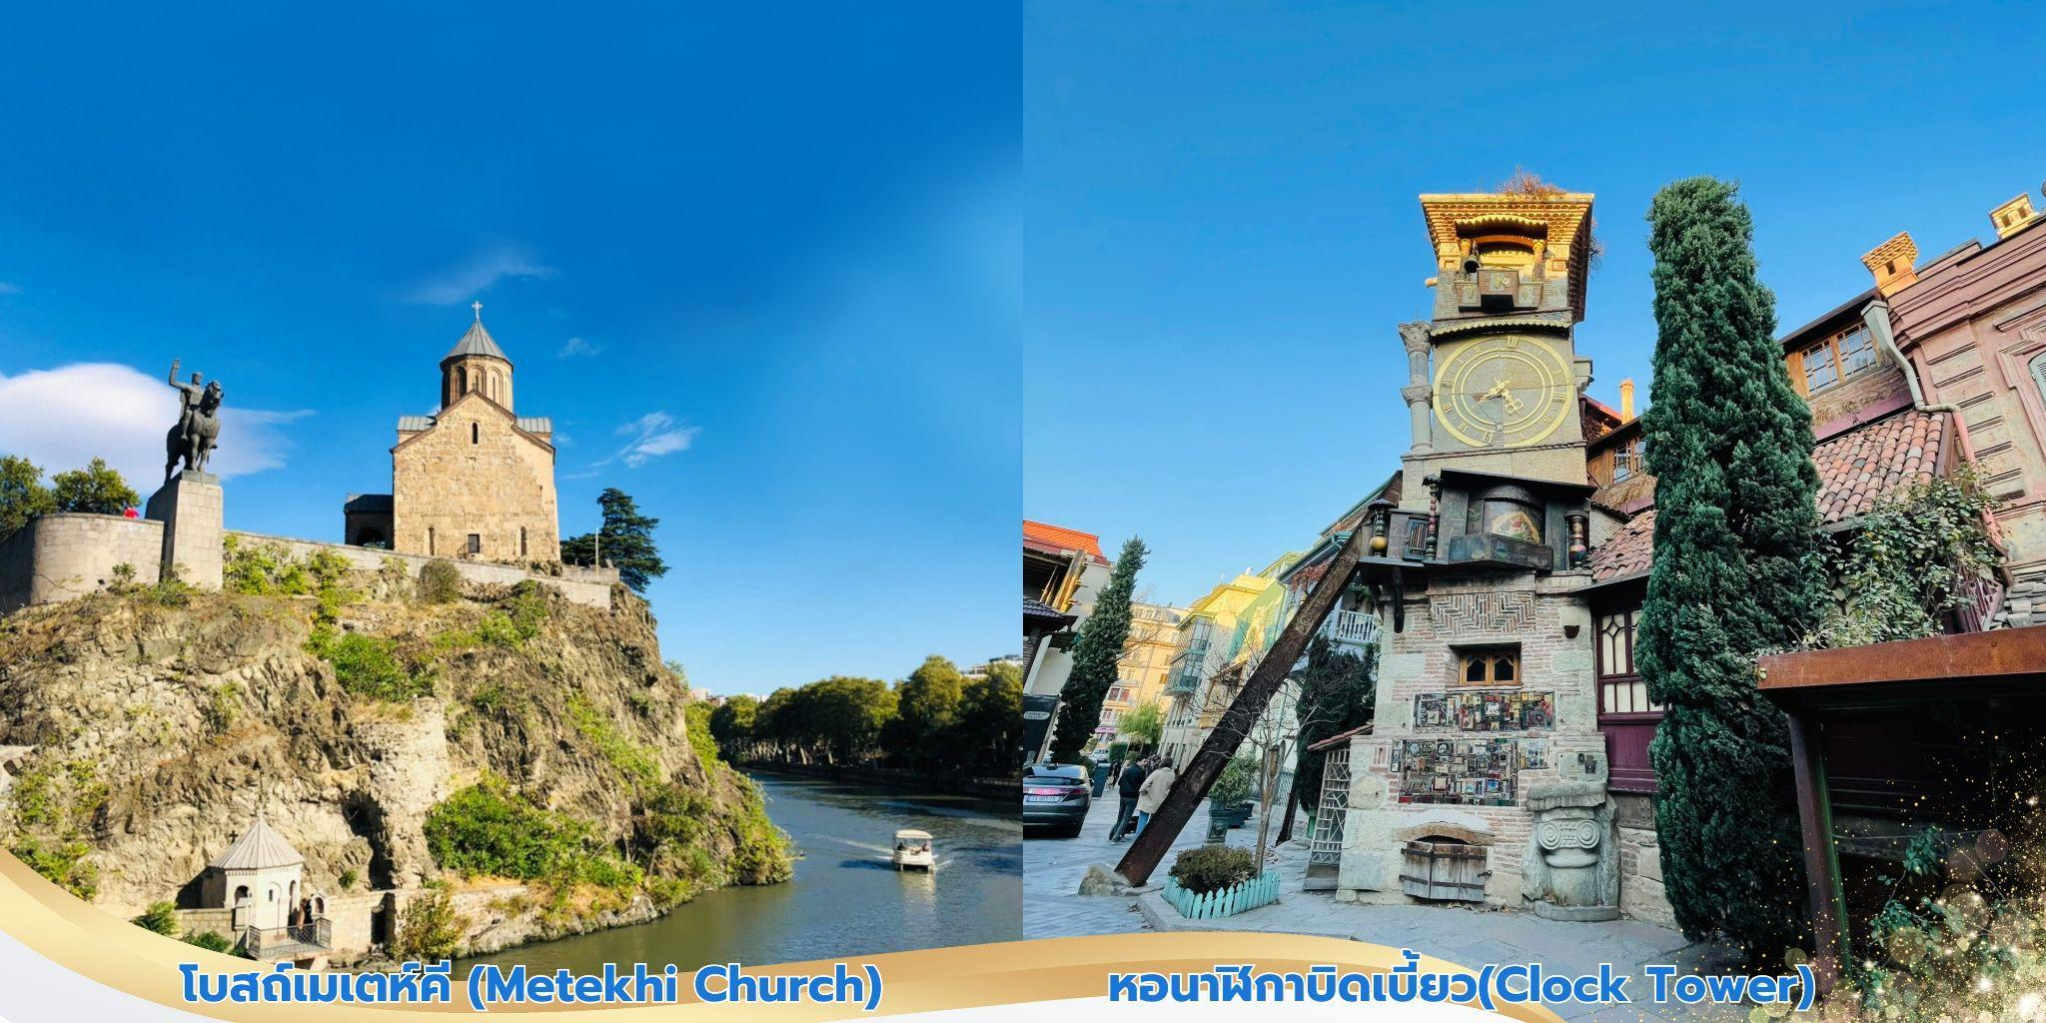
จากนั้นนำท่านขึ้นกระเช้าไฟฟ้าสู่ ป้อมนาริคาล่า (Narikala Fortress) ชมป้อมปราการซึ่ง เป็นป้อมโบราณ สร้างในราวศตวรรษที่ 4 ในรูปแบบของชูริสทซิเค และต่อมาในราวศตวรรษที่ 7 สมัยของราชวงศ์อูมัยยาดได้มีการก่อสร้างต่อขยายออกไปอีก และต่อมาในสมัยของกษัตริย์ เดวิด

(ปีค.ศ.1089-1125) ได้มีการสร้างเพิ่มเติมขึ้นอีก ซึ่งต่อมาเมื่อพวกมองโกลได้เข้ามายึดครอง ก็ได้เรียกชื่อ ป้อมแห่งนี้ว่า นาริน กาลา (Narin Qala) ซึ่งมีความหมายว่า ป้อมเล็กชมรูปปั้น Mother of a Georgia หรืออีกชื่อหนึ่งคือ Kartlis Deda เป็นรูปปั้นหญิงสาวสูง 20 เมตรบนยอดเขาโซโลลากิ (Solo Laki Hill) ในนครทบิลิซี โดยรูปปั้นนี้สร้างขึ้นในปี ค.ศ. 1958 เพื่อฉลองนครทบิลิซีอายุครบ 1,500 ปี และเป็นรูปปั้นที่สะท้อนถึงจิตวิญญาณและนิสัยของคนจอร์เจียได้เป็นอย่างดี มือข้างหนึ่ง ของรูปปั้นจะถือดาบ ส่วนมืออีกข้างหนึ่งจะถือแก้วไวน์ ซึ่งมีความหมายว่าหากใคร ที่มาเยือนจอร์เจีย แบบศัตรูเธอจะใช้ดาบในมือขวาฟาดฟันให้แดดิ้นแต่หากใครที่มาเยือนอย่างเป็น มิตร เธอจะต้อนรับ ด้วยไวน์ในมือซ้ายอย่างอบอุ่นและอิ่มหนำสำราญ จากนั้นนำท่านสู่ สะพานแห่งสันติภาพ (The Bridge Of Peace) อีกหนึ่งงานสถาปัตยกรรมที่น่าสนใจในเมืองทบิลิซีออกแบบโดย สถาปนิกชาวอิตาเลี่ยนชื่อ Michele De Lucchi สะพานมีความยาวที่ 150 เมตร ลักษณะการออกแบบร่วมสมัยเปิดอย่าง เป็นทางการเมื่อวันที่ 6 พฤษภาคม 2010 โครงสร้างนั้นถูกออกแบบและสร้างที่ประเทศอิตาลี และนำเข้าส่วนประกอบ โดยรถบรรทุกมากกว่า 200 คัน เพื่อเข้ามาติดตั้งในเมืองทบิลิซี ที่ตั้งนั้นอยู่บน แม่น้ำมตควารี (Mtkvari River) สามารถมองเห็นได้หลายมุมจากในเมือง
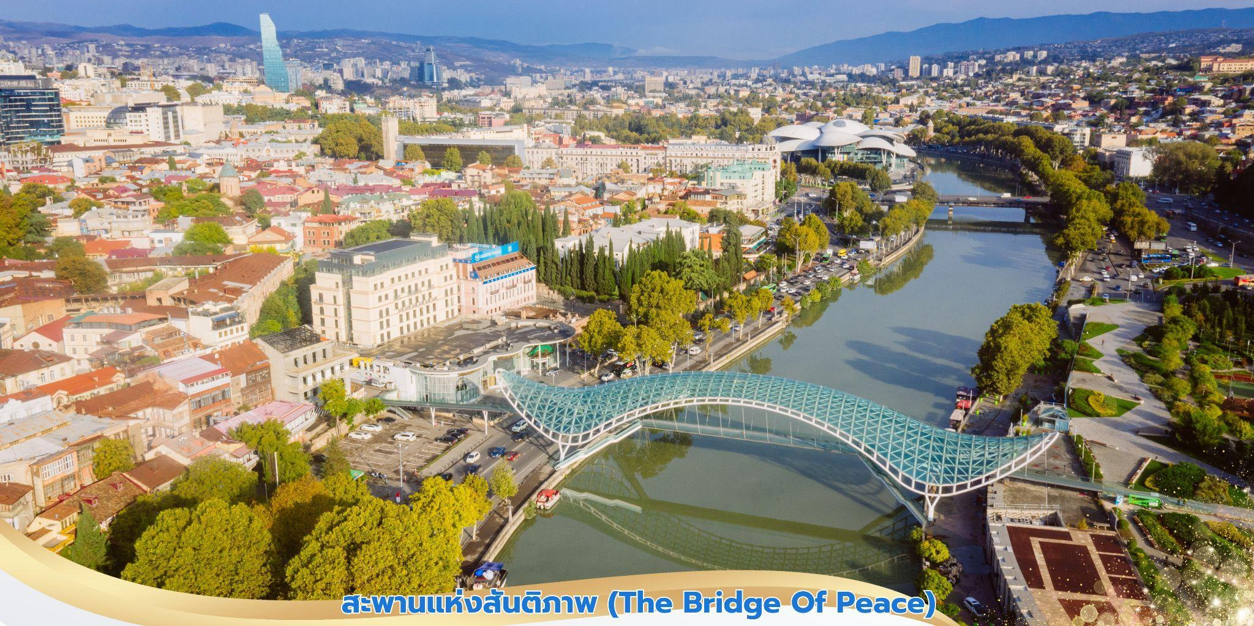
จากนั้นให้ท่านอิสระช้อปปิ้ง ถนนคนเดินรุสทาเวลี (Rustaveri Street) ชื่อถนนถูกตั้งขึ้น ตามชื่อของกวีเอกชาวจอร์เจียในยุคกลางถนนสายนี้เริ่มตั้งแต่ใจกลางจัตุรัสเสรีภาพตามรายทางมีอาคารร้านอาหารและเป็นที่ตั้งสำนักงานอาคารรัฐบาล โรงละครโอเปร่า ที่มีสถาปัตยกรรมอันสวยงาม ตลอดสองข้างทาง และในยามค่ำคืนถนนสายนี้จะสวยงามมากเป็นพิเศษ ด้วยการตกแต่ง จากการประดับไฟตามอาคารเก่าแก่ เรียกได้ว่าถนนรุสทาเวลี เป็นถนนที่สวยและคุ้มค่าแก่การเยี่ยมชม อิสระกลางวันตามอัธยาศัย สมควรแก่เวลานำท่านเดินทางสู่สนามบินทบิลิซี่
อิสระอาหารเที่ยงและเย็นเพื่อความสะดวกแก่การท่องเที่ยว
17.30 น. บินลัดฟ้าสู่ ซาร์จาร์ ประเทศสหรัฐอาหรับเอมิเรต์ โดยสายการบิน Air Arabia เที่ยวบินที่ G9297 ใช้เวลาเดินทางประมาณ 3 ชั่วโมง 35 นาที ไม่รวมบริการอาหารและเครื่องดื่ม บนเครื่อง

20.35 น. เดินทางถึง สนามบินซาร์จาร์ ประเทศสหรัฐอาหรับเอมิเรต์ (เวลาท้องถิ่นช้ากว่าไทย 3 ชั่วโมง กรุณาปรับนาฬิกาของท่านเป็นเวลาท้องถิ่นเพื่อความสะดวกต่อการนัดหมาย)
จากนั้นรอเปลี่ยนเที่ยวบินเพื่อเดินทางกลับสู่ประเทศไทย
22.15 น. บินลัดฟ้าสู่ สนามบินสุวรรณภูมิ ประเทศไทย โดยสายการบิน Air
Arabia เที่ยวบินที่ G9821 ใช้เวลาเดินทางประมาณ 6 ชั่วโมง 25 นาที
ไม่รวมบริการอาหารและเครื่องดื่ม บนเครื่อง
วันที่หก สนามบินสุวรรณภูมิ ประเทศไทย

07.50 น. เดินทางถึง สนามบินสุวรรณภูมิ ประเทศไทย โดยสวัสดิภาพ พร้อมด้วยความประทับใจ

